Oppgave 1:

**SELECT** **DISTINCT** **YEAR**(fodselsdag) **as** fødselsår

**FROM** oblig_1_2

**ORDER** **BY** **YEAR**(fodselsdag) **ASC**;

Oppgave 2:

**SELECT** fornavn

**FROM** oblig_1_2

**GROUP** **BY** fornavn

**HAVING** **COUNT**(*) = **1**;

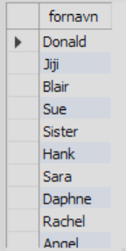

Oppgave 3:

**SELECT** pasient_id, fornavn

**FROM** oblig_1_2

**WHERE** **length**(fornavn) >=**6** **and**

fornavn **LIKE** "s%s";

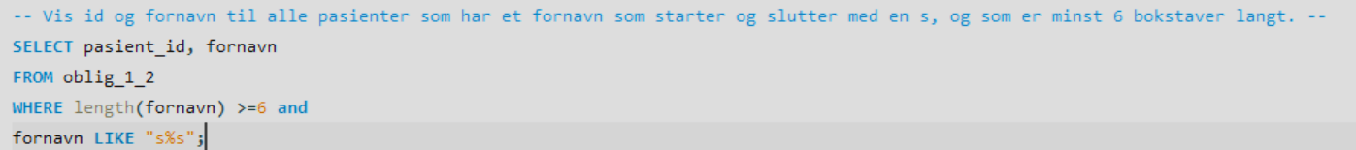

Oppgave 4:

**SELECT** i.pasient_id, o.fornavn, o.etternavn

**FROM** innleggelser i **INNER** **JOIN** oblig_1_2 o **ON** i.pasient_id = o.pasient_id

**WHERE** diagnose = "Dementia"

**GROUP** **BY** pasient_id;

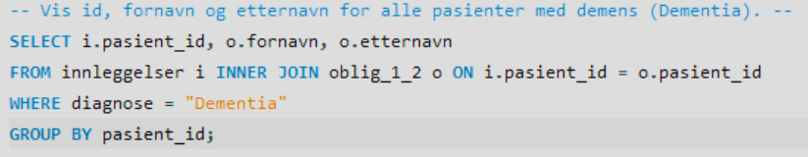

Oppgave 5:

**SELECT** fornavn

**FROM** oblig_1_2

**ORDER** **BY** **length**(fornavn), fornavn;

Oppgave 6:

**SELECT** fornavn, etternavn, allergier

**FROM** oblig_1_2

**WHERE** allergier **in** ('Penicillin', 'Morphine')

**ORDER** **BY** allergier, fornavn, etternavn;



